Инвестиционная активность в Тогульском районе
за 1 квартал 2020 года

В Тогульском районе Алтайского края за 1 квартал 2020 года объем инвестиций в основной капитал по крупным и средним организациям увеличился на 313 % к аналогичному периоду прошлого года и составил 28,4 млн. рублей (1 квартал 2019 – 9,1 млн.рублей), увеличение объема инвестиций связано в основном с приобретением техники и оборудования в сельском хозяйстве.

Объем инвестиций в основной капитал по Тогульскому району

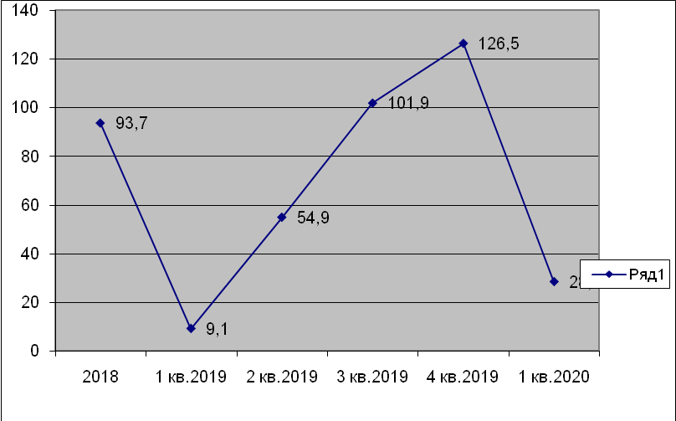

Инвестиции в машины и оборудования, транспортные средства за 3 месяца 2020 года составили 22,9 млн.руб., транспорт – 5,1 млн. рублей, прочие 0,4 млн.рублей.
В структуре инвестиций в основной капитал по источникам финансирования преобладают собственные средства организаций 28,1 млн.рублей, что составляет 99 %, остальные 0,26 млн.руб. (1 %) за счет привлеченных средств, в том числе:
0,26 млн. руб. - прочие источники.

